Höhenausgleich-Bausatz für Estrichhöhe 165+55mm, St, FS

OBO Bettermann

Eigenschaften

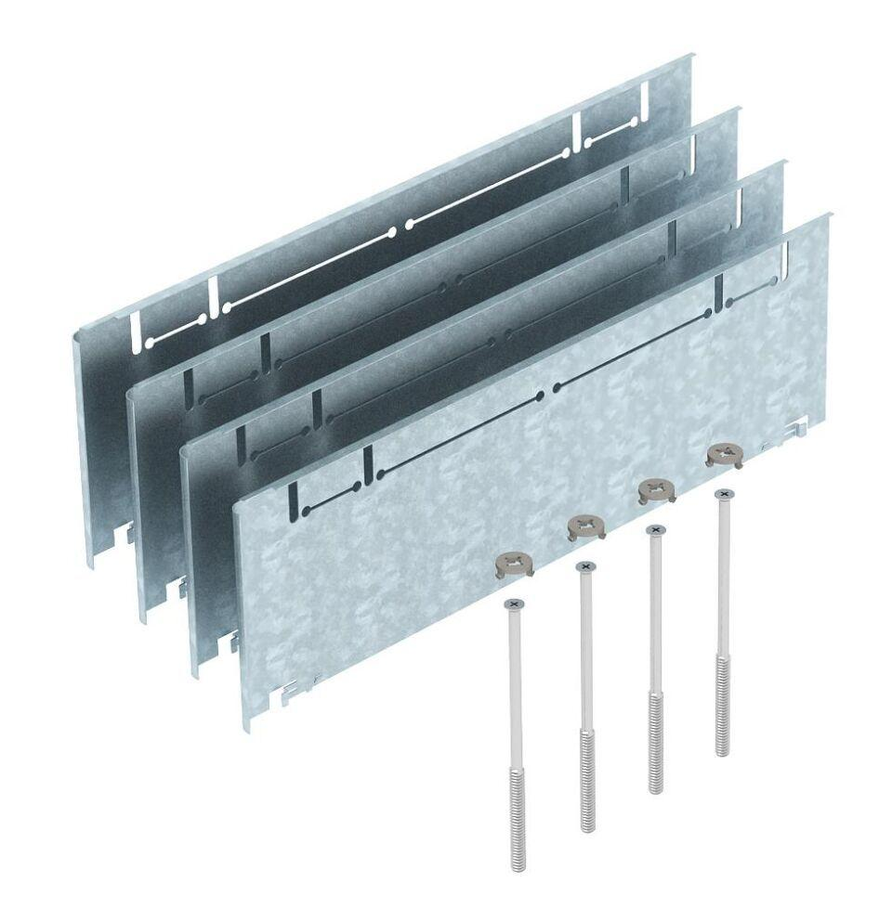

GTIN:

4012195431879

HAN:

7410154